Conserver les aliments

5. Temps de conservation des aliments

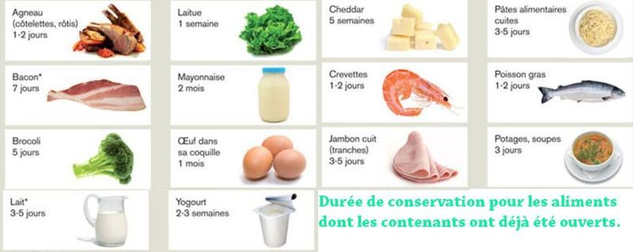

En fonction des aliments, leur durée de conservation dans le placard, le réfrigérateur ou le congélateur est différent.
Il arrive fréquemment qu'on se demande si un aliment est encore bon après un certain temps ou si on doit le jeter. Pour vous aider, ce tableau regroupe les temps de conservation des aliments les plus consommés.

Produits laitiers | Placard | Réfrigérateur | Congélateur
Lait, crème, yaourt |  | 3 à 5 jours (ouverts)
Camembert, brie |  | 3 à 4 semaines
Fruits | Placard | Réfrigérateur | Congélateur
Fruits rouges |  | 2 jours | 1 an
Melons, rhubarbe |  | 4 jours
Raisins, prunes |  | 5 jours
Pêches, abricots |  | 1 semaine
Jus |  | 1 à 2 semaines (entamés)
Pommes |  | 2 mois
Légumes | Placard | Réfrigérateur | Congélateur
Endives |  | 3 jours
Haricots, champignons, brocoli |  | 5 jours
Chou-fleur, choux de Bruxelles |  | 6 jours
Poivrons, oignons verts, radis, navet, laitue, tomates, courgettes, concombre, poireau |  | 1 semaine
Chou, céleri |  | 2 semaines
Betteraves |  | 3 semaines
Oignons |  | 3 à 4 semaines | 1 an
Carottes |  | 3 mois | 1 an
Potage, soupe |  | 3 jours | 2 mois
Viandes, volailles, poissons, œufs | Placard | Réfrigérateur | Congélateur
Œufs frais crus |  | 3 semaines | 4 mois
Jaunes et blancs frais |  | 2-4 jours | 4 mois
Œufs cuits dur |  | 1 semaine
Agneau (côtelettes, rôtis) |  | 3 à 5 jours | 6 à 9 mois
Bœuf (biftecks, rôtis) |  | 3 à 5 jours | 6 à 12 mois
Jambon cuit (en tranches) |  | 3 à 4 jours | 1 an
Porc (côtelettes, rôtis) |  | 3 à 4 jours | 4 à 6 mois
Viande hachée, boulettes de viande |  | 1 à 2 jours | 2 à 3 mois
Viande cuite |  | 3 à 4 jours | 2 à 3 mois
Volaille |  | 1 à 2 jours | 6 mois
Bacon |  | 7 jours | 1 an
Viande fumée, charcuterie |  | 5 à 6 jours | 1 à 2 mois
Saucisses fraîches |  | 1 à 2 jours | 1 à 2 mois
Poisson et crevettes |  | 1 à 2 jours | 2 mois
Féculents et Céréales | Placard | Réfrigérateur | Congélateur
Céréales sèches | 6 à 8 mois
Farine blanche | 2 ans
Pâtes et riz | 1 an
Légumineuses sèches | 1 an
Pommes de terre | 1 semaine | Plusieurs mois
Aliments divers | Placard | Réfrigérateur | Congélateur
Fines herbes séchées | 1 an
Confiture |  | Quelques mois (entamés)
Miel pasteurisé | 18 mois
Conserves | 1 an
Ketchup, marinades |  | 1 an (entamés)
Mayonnaise |  | 2 mois (entamée)
Huile d’assaisonnement | 1 an
Vinaigre | 2 ans
Thé | 1 an
Café moulu | 1 semaine (entamé) | 2 mois
Café instantané | 1 an
Beurre |  | 3 semaines (ouvert)

